Nyhetsbrev Nr 63 (2/22), 2022-04-19

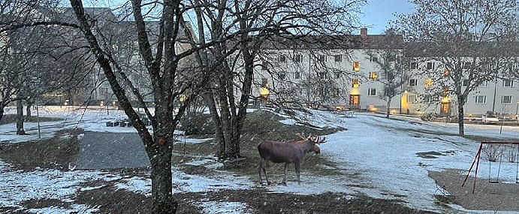
Visserligen ett aprilskämt från Facebook-gruppen HSB brf Örby Slott, men spännande ändå.

Vårstädning 7 maj – kom ut och träffa grannarna!
Den 7 maj är det dags för vårens städdag. Kom med ut och träffa dina grannar och föreningens anställda, samtidigt som vi snyggar till våra gemensamma grönytor inför sommaren!
Anställda finns på plats från kl. 8 så att du kan få tag på verktyg om du vill börja tidigt.
Mellan kl. 11 och 13 serveras korv och smörgåstårta i föreningslokalen. Kom dit när du är klar, vill ha en paus eller om du bara vill träffa andra medlemmar.

Glöm inte årsstämman 14 juni
Den 14 juni kl. 19.00 hålls årsstämman för 2022. Om vädret tillåter ses vi utomhus på gården bakom Vibyholmsvägen 12, annars i föreningslokalen på flygeln av Vibyholmsvägen 14.
Bland de ämnen som ska behandlas märks information om ett eventuellt införande av kodlås till föreningens trappuppgångar och gemensamma lokaler.
Vet du någon som borde vara med i styrelsen? Eller kan du själv tänka dig att delta i valberedningen? Kontakta valberedningens Ninnie Jonsson på ninniejon@gmail.com.

Tvättstugornas renovering går vidare
Föreningen fortsätter planeringen för att renovera de gemensamma tvättstugorna. Just nu jämför styrelsen och de anställda tre offerter som inkommit från olika leverantörer. Det faktiska arbetet borde kunna påbörjas under försommaren.
Först på tur för renovering står tvättstugan på Täckhammarsvägen 29.

Provhål för fjärrvärme på Örby slottsväg 33 och 40
Stockholm Exergi planerar att byta ut vår ledning för fjärrvärme under sommaren 2022. För att undersöka hur det står till med ledningen i dag kommer de att gräva två provhål, ett vid Örby slottsväg 33 och ett vid Örby slottsväg 40. Arbetet inleds 19 april.

Sopsortering för matavfall krav från kommunen
Stockholms stad har gått ut med krav på att även flerbostadshus ska kunna sortera matavfall från och med 2023. Vissa möjligheter finns att få dispens för boenden som i dag bara har sopnedkast, men på sikt kommer även vi i Hsb Örby Slott att behöva sortera.
Föreningen har hittills inte infört sortering av matavfall på grund av att stadens lösningar inte har fungerat med vår sophantering och våra lokaler. Nu erbjuder dock kommunen lösningar som skulle kunna fungera även för oss, vilket förstås är glädjande.
Styrelsen har tillsatt en arbetsgrupp för att se över alternativen och hålla kontakten med kommunen.

Kontakta föreningen
Felanmälan via mejl till av@orbyslott.org alternativt telefon dagtid 08-86 40 02
Mejladress till föreningens vicevärd: vicevard@orbyslott.org
Mejl till styrelsen: styrelsen@orbyslott.org

